Chapter2
Spring三种装配机制：
Xml进行显示装配
Java中显示装配
隐式的bean发现机制和自动装配

自动化装配Bean：
组件扫描(component scanning):
@component
默认bean名为类的小写
Spring会自动发现应用上下文所创建的bean
只能用于类上
自动装配(autowiring):
Spring自动满足bean之间的依赖
用在各种地方

@Bean返回一个对象
@Configuration 类似于Beans 的xml

Chapter4
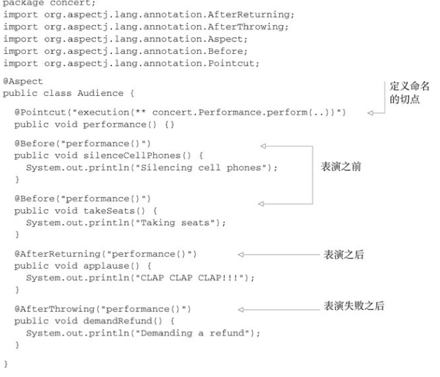
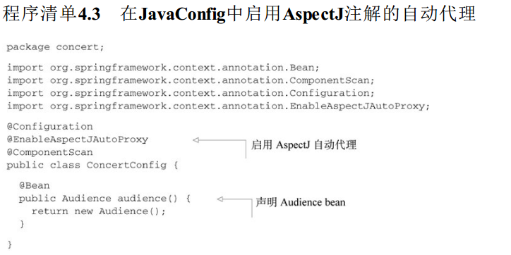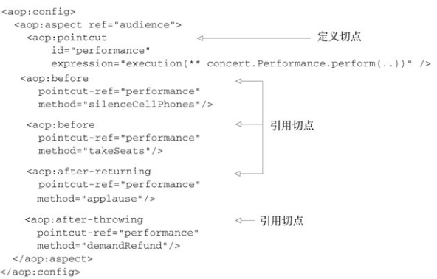

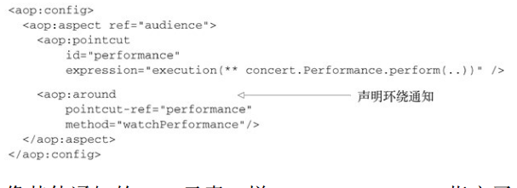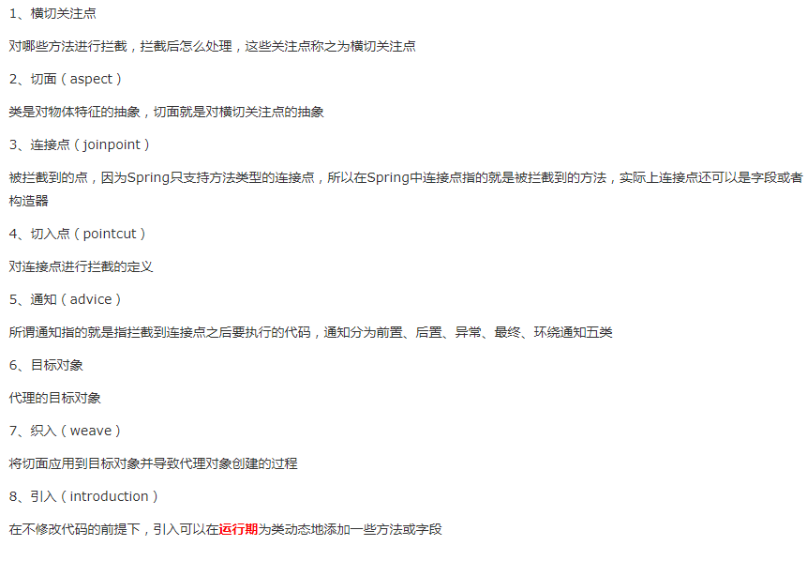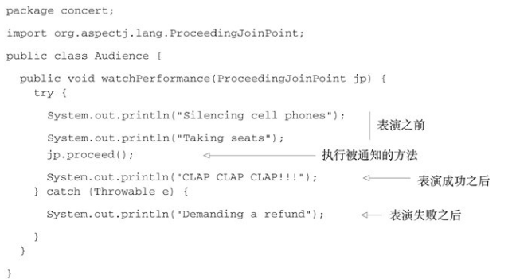

Chapter5
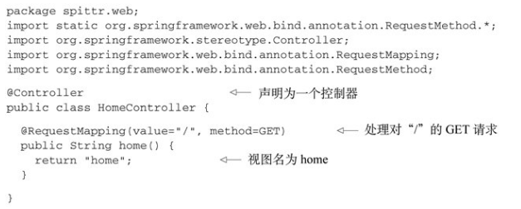
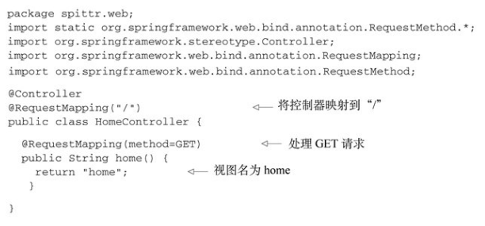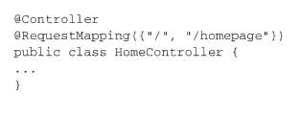

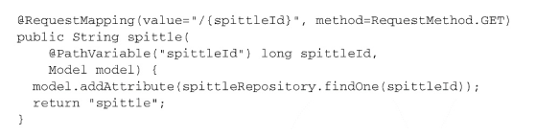

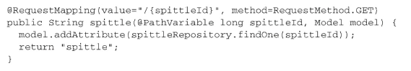

Chapter6

Chapter7
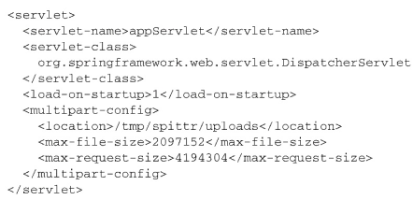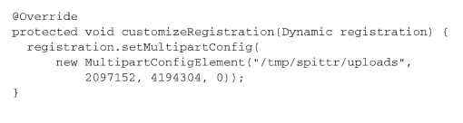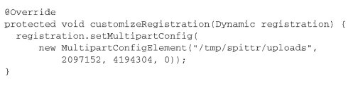

Chapter8
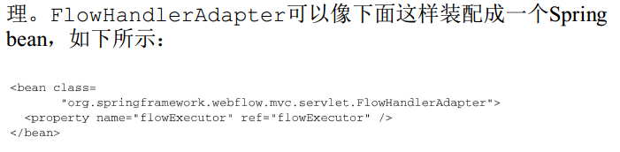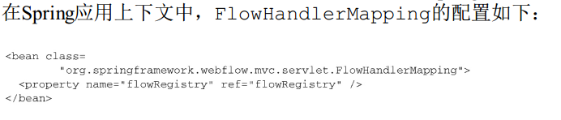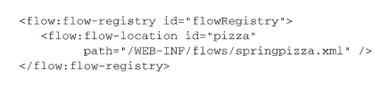

行为action：
行为是流程逻辑发生的地方
决策decision：
将流程分为两个方向，他会基于流程数据的评估结果确定流程方向
结束end：
流程的最后一站
子流程subflow：
在当前的流程上下文中启动一个新的流程
视图view：
视图状态会暂停流程并邀请用户参与流程

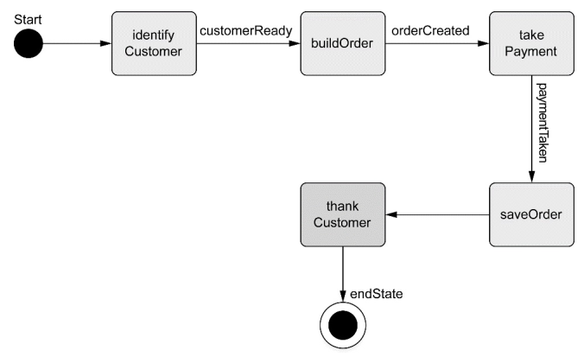

Chapter9
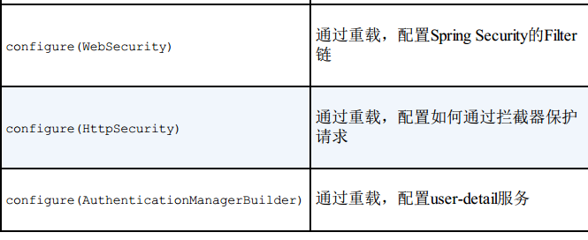
WebSecurityConfigurerAdapter

Chapter11
